INFORMACJA PRASOWA DNI KARPIA 2020 W DOLINIE BARYCZY
Zaplanuj swój karpiowy weekend z Dniami Karpia w Dolinie Baryczy
Dni Karpia to jesienny cykl wydarzeń promujących wyjątkowość Doliny Baryczy. Zapraszamy po raz 15 do regionu, którego tradycje rybackie sięgają 800 lat. W 2020 nasi partnerzy – przedsiębiorcy, samorządy i organizacje, prześcigając się w pomysłach na uatrakcyjnienie oferty, zaplanowali ponad 80 wydarzeń plenerowych, aktywnych, wędkarskich, edukacyjnych i kulinarnych, odbywających się przez 11 weekendów od września do listopada.
Podczas Dni Karpia we wrześniu, październiku i listopadzie można aktywnie spędzić czas, zabrać dzieci, zaprosić znajomych, spotkać się z rodziną – ponad 80% wydarzeń jest szczególnie przyjaznym rodzinom! Jesienne weekendy nigdzie nie są tak piękne i bogate w atrakcje jak w Dolinie Baryczy. Specjalnie dla spragnionych przygody, świeżego powietrza, spektakularnych przelotów ptaków stworzyliśmy harmonogram weekendowy wydarzeń. Edycja 2020 jest wyjątkowa ze względu na piętnastą, jubileuszową edycje oraz ze względu na pojawienie się wielu nowości w programie, aż 12 wydarzeń to nowe propozycje w kalendarzu imprez m.in.: spacery historyczne z przewodnikiem szlakiem wielkich rodów Doliny Baryczy, konne przemierzanie krainy karpia w otoczeniu zapierającej dech w piersiach natury, nocne zwiedzanie zamku w Żmigrodzie, grzybobranie pod okiem ekspertów w lasach Doliny Baryczy czy zajęcia edukacyjne w duchu zero waste; nowością są również interaktywne zajęcia dla dzieci w wieku od 1. do 3. roku życia i ich rodziców.
Zwiedzanie Doliny Baryczy można zacząć od udziału w zawodach wędkarskich, spływie kajakiem czy rajdzie rowerowym, zakończyć kolacją rybną lub tańcem i śpiewem na imprezie plenerowej, a rano wziąć udział w przejażdżce bryczką lub udać się na spacer z ornitologiem. Zapraszamy do poznawania smaków i korzystania z usług turystycznych Doliny Baryczy – szczególnie polecamy te wyróżnione znakiem Dolina Baryczy Poleca. Znak pozwoli odnaleźć ofertę najwyższej jakości, tworzoną przez ludzi z pasją.
W tym roku każdy, kto zakupi bilet na wydarzenie płatne lub odbierze bon na wydarzeniu bezpłatnym może wybrać w systemie internetowym nagrodę. Do puli nagród, oprócz koszulek, toreb, kubków, breloków, magnesów z wizerunkiem Dni Karpia, włączyły się podmioty oznaczone znakiem Doliny Baryczy Poleca, będą więc naturalne soki „Z Chaty Łaniaków”, słoiczki z przetworami rybnymi pochodzące z ekologicznego Gospodarstwa Rybackiego „Ruda Żmigrodzka” i Zajazdu Głowaczówka, zdrowe i ekologiczne soki kiszone z Gospodarstwa Rolnego Sznajder, naturalne soki i słodkie jabłka z Gospodarstwa Sadowniczego Dziekan oraz Pochodyła. Nowością w puli nagród NAGRODObrania są talony na świeżego karpia z Gospodarstw Rybackich z Doliny Baryczy oznaczonych certyfikatem Dolina Baryczy Poleca. Można będzie również wybrać vouchery na rodzinne wejście na basen Milicka Fala w Miliczu, romantyczną kolację lub noclegi w certyfikowanych Znakiem Dolina Baryczy Poleca Pensjonatach i Restauracjach, czy wyruszyć rowerem na Fotosafari oraz powędkować na Stawach Milickich a nawet wypożyczyć rower.

Dni Karpia w liczbach:
Ponad 80 wydarzeń przez 11 weekendów, NAGRODY dla KAŻDEGO
to ponad 60 tys. odwiedzających turystów i mieszkańców, ponad 5 tys. sprzedawanych biletów, ponad 100 wystawców producentów i gastronomii lokalnych oferujących smaczne przekąski i zdrowe produkty na licznych imprezach, ponad 35 organizatorów realizujących poszczególne imprezy, ponad 56% uczestniczy w wydarzeniach kolejny raz, osoby odwiedzające to w większości: osoby 31-45 lat; z wykształceniem wyższym, z województw Dolnośląskiego i Wielkopolskiego, śląskiego, mazowieckiego.

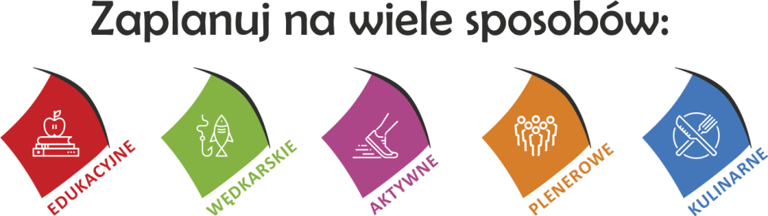

Partnerzy wspierający:
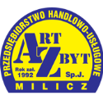

Kontakt:
W celu uzyskania dodatkowych informacji, prosimy o kontakt: Anna Urbańczyk, Inga Demianiuk – Ozga, tel. 71 38 30 432, partnerstwo@nasza.barycz.pl
Więcej na www.dnikarpia.barycz.pl, wszystkie artykuły w wersji elektronicznej w zakładce Media

Do pakietu prasowego dołączamy:
zdjęcia z wydarzeń, logo Dni Karpia i Partnerstwa-
https://drive.google.com/drive/folders/1cp6A1hW7ZMyH1gSMEI47LxtXUvFdZ8pW?usp=sharing

wizerunek Dni Karpia 2020 + ikonki wydarzeń-
https://drive.google.com/drive/folders/1qVJDlzy6YqhPkNnUYOSMk1BiZtduufNr?usp=sharing

DOLINA BARYCZY to: malowniczy obszar o niesamowitej przyrodzie i krajobrazie architektonicznym, rozciągający się od Przygodzic na wschodzie, przez Sośnie, Odolanów, Twardogórę, Krośnice, Cieszków, Milicz, po Żmigród na zachodzie, wzdłuż rzeki Barycz, która następnie wpada do Odry. To obszar Natura 2000, NAJwiększy kompleks stawów rybnych w Europie, NAJwiększy rezerwat ornitologiczny w Polsce, NAJwiekszy park krajobrazowy w Polsce, NAJbardziej leniwa rzeka w Polsce Barycz.

NOTATKA O KOORDYNATORZE DNI KARPIA
Stowarzyszenie „PARTNERSTWO dla Doliny Baryczy” jest organizacją pozarządową, posiadającą status pożytku publicznego, działającą aktywnie od 2008 roku na rzecz zrównoważonego rozwoju Doliny Baryczy w oparciu o wykorzystanie walorów przyrodniczo - kulturowych, szczególnie obszaru „Natura 2000”. Z udziałem funduszy UE planujemy, pozyskujemy środki i wspieramy rozwój Doliny Baryczy. W latach 2009- 2017 na rozwój obszaru (w tym wsparcie podmiotów gosp. i społ. oraz rozwój oferty turystycznej, pozyskaliśmy ponad 70 mln zł (PROW, PO RYBY). Stowarzyszenie funkcjonuje jako Lokalna Grupą Działania - zrzesza przedstawicieli sektora publicznego, gospodarczego, społecznego, a także osoby fizyczne. Obszar działania to południowo zachodnia cześć Polski - szczególnie teren gmin: Cieszków, Krośnice, Milicz, Twardogóra i Żmigród z terenu województwa dolnośląskiego i Przygodzice, Odolanów oraz Sośnie z terenu województwa wielkopolskiego. Obszar zamieszkuje ponad 98 000 osób. Więcej informacji na www:nasza.barycz.pl; dnikarpia.barycz.pl; edukacja.barycz.pl; dbpoleca.barycz.pl; dzialaj.barycz.pl.

